7 Erkennen und Handeln

7.5 Zusammenhang von Lebensführung und Glück |  | - Platon, Gorgias 487d7-488a6; 500c1-d4; 527c4-e7  - Platon, Symposion 204e2-205a8
Der Sophist Kallikles hatte Sokrates vorgeworfen, dass die Philosophie zur völligen Untüchtigkeit im Leben führe: Wenn er einmal vor Gericht stehe, werde er sich nicht einmal verteidigen können und möglicherweise sogar hingerichtet werden. Daher solle Sokrates mit der fruchtlosen Philosophiererei aufhören. Dieser jedoch beharrt auf seiner Überzeugung von der unumgänglichen Aufgabe der Selbstprüfung und den damit verbundenen Konsequenzen für die Lebensführung:

5  10  15 | ΣΩ. Ἔχει δὴ οὑτωσὶ δῆλον ὅτι τούτων πέρι νυνί·  ἐάν τι σὺ ἐν τοῖς λόγοις ὁμολογήσῃς μοι, βεβασανισμένον τοῦτ’ ἤδη ἔσται ἱκανῶς ὑπ’ ἐμοῦ τε καὶ σοῦ, καὶ οὐκέτι αὐτὸ δεήσει ἐπ’ ἄλλην βάσανον ἀναφέρειν. Οὐ γὰρ ἄν ποτε αὐτὸ συνεχώρησας σὺ οὔτε σοφίας ἐνδείᾳ οὔτ’ αἰσχύνης περιουσίᾳ, οὐδ’ αὖ ἀπατῶν ἐμὲ συγχωρήσαις ἄν· φίλος γάρ μοι εἶ, ὡς καὶ αὐτὸς φῄς. Τῷ ὄντι οὖν ἡ ἐμὴ καὶ ἡ σὴ ὁμολογία τέλος ἤδη ἕξει τῆς ἀληθείας. Πάντων δὲ καλλίστη ἐστὶν ἡ σκέψις, ὦ Καλλίκλεις, περὶ τούτων, ὧν σὺ δή μοι ἐπετίμησας, ποῖόν τινα χρὴ εἶναι τὸν ἄνδρα καὶ τί ἐπιτηδεύειν καὶ μέχρι τοῦ, καὶ πρεσβύτερον καὶ νεώτερον ὄντα. Ἔγὼ γὰρ εἴ τι μὴ ὀρθῶς πράττω κατὰ τὸν βίον τὸν ἐμαυτοῦ, εὖ ἴσθι τοῦτο, ὅτι οὐχ ἑκὼν ἐξαμαρτάνω ἀλλ’ ἀμαθίᾳ τῇ ἐμῇ· σὺ οὖν, ὥσπερ ἤρξω νουθετεῖν με, μὴ ἀποστῇς, ἀλλ’ ἱκανῶς μοι ἔνδειξαι, τί ἔστιν τοῦτο, ὃ ἐπιτηδευτέον μοι, καὶ τίνα τρόπον κτησαίμην ἂν αὐτό.  Politisches und rhetorisches Engagement oder Philosophie?  ΣΩ. Ὁρᾷς γὰρ, ὅτι περὶ τούτου ἡμῖν εἰσιν οἱ λόγοι, οὗ τί ἂν μᾶλλον σπουδάσειέ τις καὶ σμικρὸν νοῦν ἔχων ἄνθρωπος, ἢ τοῦτο, ὅντινα χρὴ τρόπον ζῆν, πότερον ἐπὶ ὃν σὺ παρακαλεῖς ἐμέ, τὰ τοῦ ἀνδρὸς δὴ ταῦτα πράττοντα, λέγοντά τε ἐν τῷ δήμῳ καὶ ῥητορικὴν ἀσκοῦντα καὶ πολιτευόμενον τοῦτον τὸν τρόπον, ὃν ὑμεῖς νῦν πολιτεύεσθε, ἢ ἐπὶ τόνδε τὸν βίον τὸν ἐν φιλοσοφίᾳ, καὶ τί ποτ’ ἐστὶν οὗτος ἐκείνου διαφέρων. Ἴσως οὖν βέλτιστόν ἐστιν, ὡς ἄρτι ἐγὼ ἐπεχείρησα, διαιρεῖσθαι, διελομένους δὲ καὶ ὁμολογήσαντας ἀλλήλοις, εἰ ἔστιν τούτω διττὼ τὼ βίω, σκέψασθαι τί τε διαφέρετον ἀλλήλοιν καὶ ὁπότερον βιωτέον αὐτοῖν.  Am Ende des Dialogs ruft Sokrates in einer Paränese den Kallikles nochmals dazu auf, sich seiner Lebensweise anzuschließen, wenn er glücklich sein wolle:  ΣΩ. Ἐμοὶ οὖν πειθόμενος ἀκολούθησον ἐνταῦθα, οἷ ἀφικόμενος εὐδαιμονήσεις καὶ ζῶν καὶ τελευτήσας, ὡς ὁ λόγος σημαίνει. καὶ ἔασόν τινά σου καταφρονῆσαι ὡς ἀνοήτου καὶ προπηλακίσαι, ἐὰν βούληται, καὶ ναὶ μὰ Δία σύ γε θαρρῶν πατάξαι τὴν ἄτιμον ταύτην πληγήν· οὐδὲν γὰρ δεινὸν πείσῃ, ἐὰν τῷ ὄντι ᾖς καλὸς ἀγαθός, ἀσκῶν ἀρετήν. Κἄπειτα οὕτω κοινῇ ἀσκήσαντες, τότε ἤδη, ἐὰν δοκῇ χρῆναι, ἐπιθησόμεθα τοῖς πολιτικοῖς, ἢ ὁποῖον ἄν τι ἡμῖν δοκῇ, τότε βουλευσόμεθα, βελτίους ὄντες βουλεύεσθαι ἢ νῦν. Αἰσχρὸν γὰρ ἔχοντάς γε ὡς νῦν φαινόμεθα ἔχειν, ἔπειτα νεανιεύεσθαι ὡς τὶ ὄντας, οἷς οὐδέποτε ταὐτὰ δοκεῖ περὶ τῶν αὐτῶν, καὶ ταῦτα περὶ τῶν μεγίστων—εἰς τοσοῦτον ἥκομεν ἀπαιδευσίας—ὥσπερ οὖν ἡγεμόνι τῷ λόγῳ χρησώμεθα τῷ νῦν παραφανέντι, ὃς ἡμῖν σημαίνει, ὅτι οὗτος ὁ τρόπος ἄριστος τοῦ βίου, καὶ τὴν δικαιοσύνην καὶ τὴν ἄλλην ἀρετὴν ἀσκοῦντας καὶ ζῆν καὶ τεθνάναι. Τούτῳ οὖν ἑπώμεθα, καὶ τοὺς ἄλλους παρακαλῶμεν, μὴ ἐκείνῳ, ᾧ σὺ πιστεύων ἐμὲ παρακαλεῖς· ἔστι γὰρ οὐδενὸς ἄξιος, ὦ Καλλίκλεις.
20

25

30

Der Liebhaber des Guten ist glücklich
In seiner Rede über das Wesen des Eros in Platons Symposion (→ 2.1 und 2.2) gibt Sokrates die Lehre der Priesterin Diotima wieder: Der wahre Eros sei die Liebe zum Guten und erstrebe den ständigen Besitz des Guten. Da fragt Diotima:

35  40 | Φέρε, ὦ Σώκρατες, ἐρᾷ ὁ ἐρῶν τῶν ἀγαθῶν· τί ἐρᾷ;  Γενέσθαι, ἦν δ’ ἐγώ, αὑτῷ.  Καὶ τί ἔσται ἐκείνῳ ᾧ ἂν γένηται τἀγαθά;  Τοῦτ’ εὐπορώτερον, ἦν δ’ ἐγώ, ἔχω ἀποκρίνασθαι, ὅτι εὐδαίμων ἔσται.  Κτήσει γάρ, ἔφη, ἀγαθῶν οἱ εὐδαίμονες εὐδαίμονες, καὶ οὐκέτι προσδεῖ ἐρέσθαι „Ἵνα τί δὲ βούλεται εὐδαίμων εἶναι ὁ βουλόμενος“; Ἀλλὰ τέλος δοκεῖ ἔχειν ἡ ἀπόκρισις.  Ἀληθῆ λέγεις, εἶπον ἐγώ.  Ταύτην δὴ τὴν βούλησιν καὶ τὸν ἔρωτα τοῦτον πότερα κοινὸν οἴει εἶναι πάντων ἀνθρώπων, καὶ πάντας τἀγαθὰ βούλεσθαι αὑτοῖς εἶναι ἀεί, ἢ πῶς λέγεις;  Οὕτως, ἦν δ’ ἐγώ· κοινὸν εἶναι πάντων.

A
- Erklären Sie den Begriff „vaticinium ex eventu“ im Zusammenhang mit der Vorbemerkung zum
Text.
- Im Dialog mit Kallikles spricht Sokrates von zwei verschiedenen Lebensformen: einerseits rhetorisch-gesellschaftlich-politisches Engagement, andererseits Zurückgezogenheit in philosophischer Betrachtung.
Stellen Sie aus der späteren Philosophiegeschichte bedeutende Vertreter für diese Existenzformen der „vita activa“ und der „vita contemplativa“ zusammen.
- Verbinden Sie die durch Sokrates vertretene Bevorzugung der Philosophie mit der Lehre Platons vom Philosophenkönigtum bzw. von der Philosophenherrschaft.
- Informieren Sie sich über die Person der Diotima bei Friedrich Hölderlin.
- Tragen Sie Informationen über die mythologische Gestalt des antiken Eros und seine bildhaften Darstellungen zusammen.
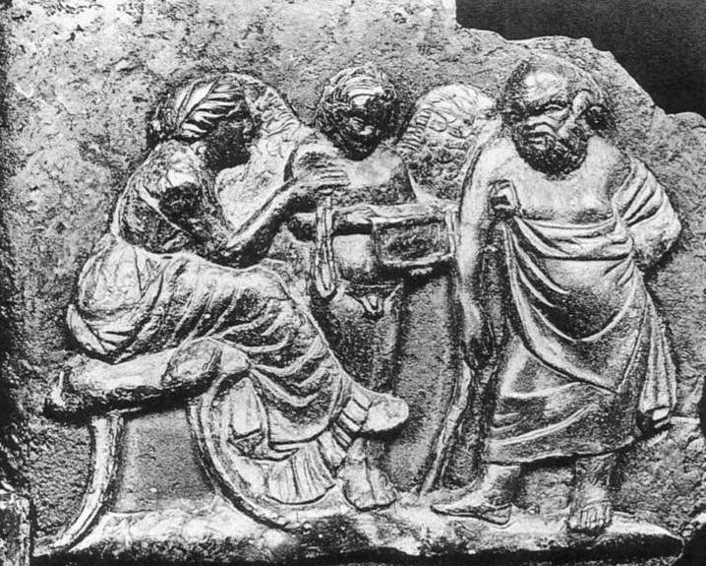
L

http://de.wikipedia.org/wiki/Kallikles
http://de.wikipedia.org/wiki/Philosophenherrschaft

http://www.theoi.com/Ouranios/Eros.html
http://www.theoi.com/Protogenos/Eros.html
http://www.theoi.com/GalleryK4.html
http://de.wikipedia.org/wiki/Eros_%28Mythologie%29
http://de.wikipedia.org/wiki/Symposion_%28Platon%29
http://de.wikipedia.org/wiki/Diotima

Sokrates und Diotima mit Eros
Bronzerelief auf einer Truhe aus Pompeji, um 100 v. Chr.;
Neapel, Museo Nazionale
Bildquelle: G. Hafner, Bildlexikon antiker Personen, Düsseldorf 2001, S. 63)

